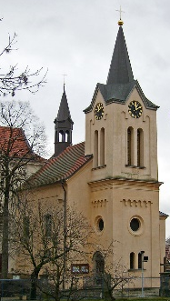
Příprava na křesťanský život

přihláška na náboženství a různá spolča
pro školní rok 2019/2020

Jméno a příjmení:
Datum narození a kdy slaví svátek:
E-mail + mobil:
Vyhovuje mi: středa 16:00 – 16:45 středa 17:00 – 17:45
čtvrtek 18:00 – 19:30 ani jedno
Podpis alespoň jednoho z rodičů:

